1. Cho đường tròn  và đường kính . Gọi  là trung điểm , Qua  kẻ dây  vuông góc với  tại . Gọi  là điểm tùy ý trên cung nhỏ ,  là giao điểm  và . Chứng minh:

a) Tứ giác  nội tiếp,  là hình thoi

b)  và tính diện tích hình quạt tao bởi ,  và cung 

c) Trên  lấy  sao cho , chứng minh 

d) Tìm vị trí điểm  để chu vi tam giác  lớn nhất.

***Hướng dẫn***

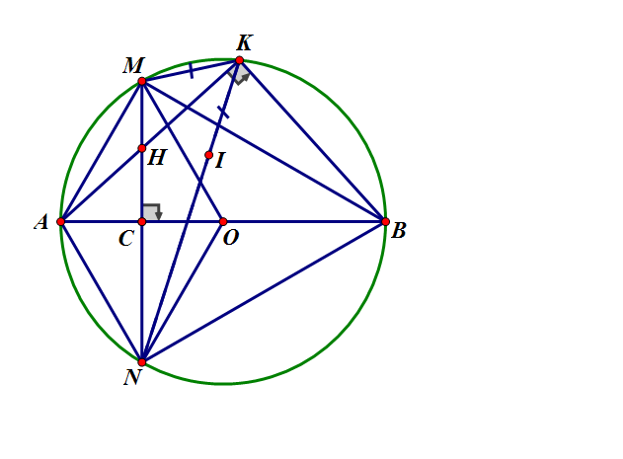

a) Vì  nằm trên đường tròn tâm  nên 

 vuông góc  (gt) nên 

Mà  là 2 góc đối nhau .

 Tứ giác  nội tiếp (dhnb)

+) Xét   là dây cung,  là đường kính

Mà  vuông góc  tại  (gt)

Nên  là trung điểm  (liên hệ giữa đường kính và dây cung)

Mà  là trung điểm  (gt)

 Tứ giác  là hình bình hành (dhnb)

Mà  vuông góc  (gt)

 Nên  là hình thoi (đpcm)

b) Xét và có:

 là góc chung



(g-g)

(đpcm)

Theo a)  là hình thoi nên 

Ta có tam giác  đều (tc kề bù)

*) 

Mà  nên. Do đó 

c) Dễ dàng chứng minh  Tam giác  cân (đ/n)

Mà 





(cùng phụ với )

Mà  (tam giác  đều)

 Tam giác  đều (tam giác cân có 1 góc ) (1)

Chứng minh tương tự ta có tam giác  cân

Mà ( hai góc nội tiếp cùng chắn cung )

Nên tam giác  đều.(2)

Từ 1 và 2 ta có: 



Nên ta có:  (cùng cộng với bằng )

Xét  và  có:

+)  ( đều)

+)  (cmt)

+)  ( đều)

 (2 cạnh tương ứng)

d) Chu vi của 

Mà ; 



Mà  cố định

Nên  lớn nhất khi  lớn nhất

Mà  là dây cung lớn nhất khi  là đường kính

Khi đó , ,  thẳng hàng.

Vậy  là điểm chính giữa cung .

1. Cho nửa đường tròn  đường kính . Bán kính . Điểm  thuộc đoạn . Tia  cắt nửa đường tròn tại . Tiếp tuyến của nửa đường tròn tại  cắt  tại . Chứng minh:

a)Tứ giác nội tiếp và cân

b)Gọi cắt  tại . Chứng minh  không đổi khi  di chuyển trên  và tìm vị trí của  để 

c)Cho  tính và chứng minh khi  di chuyển trên  thì tâm đường tròn ngoại tiếp  thuộc một đường thẳng cố định.

***Hướng dẫn***

**a)Tứ giác nội tiếp và cân**

* Tứ giác có:



Mà hai góc ở vị trí đối nhau

 là tứ giác nội tiếp

* Vì tứ giác nội tiếp  (tính chất góc ngoài tứ giác nội tiếp)

Lại có: (góc nội tiếp và góc tạo bởi tia tiếp tuyến và dây cung cùng chắn cung AM)

cân tại *D* (ĐPCM)

**b)Gọi cắt  tại . Chứng minh  không đổi khi  di chuyển trên  và tìm vị trí của  để **

* có (góc nội tiếp chắn nửa đường tròn)

Xét  và  có:



là góc chung

 (không đổi)

* Với 

Vì  vuông tại *M* nên****

Vậy để  thì *E* là trung điểm của *OC.*

c)Cho  tính và chứng minh khi  di chuyển trên  thì tâm đường tròn ngoại tiếp  thuộc một đường thẳng cố định.



TÀI LIỆU ÔN THI VÀO 10 MÔN TOÁN FILE WORD Zalo 0946095198

|  |  |  |
| --- | --- | --- |
|  | GIÁO ÁN TOÁN ÔN VÀO 10 THPT (18 buổi) | 80k |
|  | File WORD sách ÔN LUYỆN THI VÀO LỚP 10 MÔN TOÁN-LÊ ĐỨC THUẬN | 80k |
|  | 450 ĐỀ ĐÁP ÁN KHẢO SÁT, THI THỬ TOÁN 9 | 150k |
|  | 300 ĐỀ ĐÁP ÁN KHẢO SÁT, THI THỬ TOÁN 9 HÀ NỘI | 100k |
|  | 26 ĐỀ ĐÁP ÁN TOÁN VÀO 10 (THPT) VĨNH PHÚC1997-2023 | 50k |
|  | 38 ĐỀ ĐÁP ÁN TOÁN VÀO 10 (CHUYÊN) VĨNH PHÚC | 60k |
|  | 420 ĐỀ ĐÁP ÁN TOÁN VÀO 10 THPT CÁC TỈNH 2017-2023 | 150k |
|  | 387 ĐỀ ĐÁP ÁN TOÁN VÀO 10 CHUYÊN CÁC TỈNH 2017-2023 | 150k |
|  | 60 ĐỀ ĐÁP ÁN TOÁN VÀO 10 THPT CÁC TỈNH 2023-2024 | 80k |
|  | 75 ĐỀ ĐÁP ÁN TOÁN VÀO 10 CHUYÊN CÁC TỈNH 2023-2024 | 90k |
|  | 15 ĐỀ ĐÁP ÁN TOÁN VÀO 10 (THPT) HCM 2010-2023 | 30k |
|  | 20 ĐỀ ĐÁP ÁN TOÁN VÀO 10 (THPT) HÀ NỘI 2000-2023 | 40k |
|  | 20 ĐỀ ĐÁP ÁN TOÁN VÀO 10 (CHUYÊN) SƯ PHẠM HÀ NỘI | 40k |

* Ta thấy *OK* là đường trung trực của đoạn *AB.*

Mà cân tại *E.*

 (quan hệ giữa góc ở tâm và góc nội tiếp cùng chắn cung *MB*).



* Nối *C* với *B;* gọi *H* là trung điểm của *CE*, *I* là tâm đường tròn ngoại tiếp 

 cân tại *I.*

Do *IH* là đường trung tuyến nên *IH* đồng thời là đường cao, đường phân giác



Lại có  (hai góc nội tiếp cùng chắn cung *AC).*



 (Vì 

 thẳng hàng

chuyển động trên đường thẳng *CB* cố định

(ĐPCM)

1. Cho đều nội tiếp kẻ đường kính  cắt tại . Gọi  là một điểm trên cung nhỏ . Hạ  tại ,  cắt  tại , . Chứng minh:

a)Tứ giác  nội tiếp và cân

b)Tứ giác  là hình thoi và gọi  cắt  tại và tính 

c)Tìm vị trí của  để chu vi lớn nhất và tìm quỹ tích điểm  khi di chuyển trên cung nhỏ .

***Hướng dẫn***

|  |  |
| --- | --- |
|  |  |

**a)Tứ giác  nội tiếp và cân.**

* Vì đều) và là đường trung trực của đoạn *BC*

 tại *H *

Xét tứ giác  có: **

Mà hai góc này ở vị trí kề nhau hoặc đối nhau.

 là tứ giác nội tiếp đường tròn đường kính AB.

* Có  là tứ giác nội tiếp



Lại có  là đường phân giác cũng là đường cao của  cân tại 

(ĐPCM)

**b)Tứ giác  là hình thoi và gọi  cắt  tại và tính **

* Có ( quan hệ giữa góc ở tâm và góc nội tiếp cùng chắn một cung)

cân tại *O* có *OH* là đường cao đồng thời là đường phân giác 

Lại có 

đều 

Chứng minh tương tự 

Ta được  là hình thoi (dấu hiệu nhận biết).

* Có vuông tại *K* 

Lại có 



**c)Tìm vị trí của  để chu vi lớn nhất và tìm quỹ tích điểm  khi di chuyển trên cung nhỏ .**

* Gọi *P* là chu vi 



* Có vuông tại *K* 



Để *P* lớn nhất thì *MB* lớn nhất

 là đường kính của là điểm chính giữa nhỏ

* Nối *A* với *E*

Vì *AM* là đường trung trực của đoạn *BE* nên *AE = AB*

Do *AB* không đổi, điểm *A* cố định nên *E* thuộc đường tròn cố định *(A, AB)*

**Giới hạn:**

Kẻ đường thẳng đi qua *B* và vuông góc với *AC* cắt  tại *P.*

Lấy điểm *Q* đối xứng với *C* qua *A.*

Khi 

Khi 

Vậy khi *M* di chuyển trên cung nhỏ *AC* thì *E* di chuyển trên cung nhỏ *PQ* của đường tròn 



1. Cho  có đường kính ,  là điểm chính giữa cung , lấy  là trung điểm , kẻ  tại , kẻ tại . Chứng minh:

a)Năm điểm thuộc một đường tròn và 

b)Kẻ tiếp tuyến của tại cắt  tại chứng minh  và kẻ đường kính , kẻ cắt  tại , tia  cắt  tại . Chứng minh 

c)Chứng minh khi  di chuyển trên  thì  luôn đi qua một điểm cố định.

***Hướng dẫn***



**a) Năm điểm thuộc một đường tròn và **

* Do  cùng thuộc đường tròn đường kính 

Hay n**ăm điểm thuộc một đường tròn** đường kính 

* Xét  và  có:



là góc chung



**b) Kẻ tiếp tuyến của tại cắt  tại chứng minh  và kẻ đường kính , kẻ cắt  tại . Chứng minh **

**\* Vì**  là điểm chính giữa cung , *BC* là đường kínhsđ nhỏ = sđ nhỏ = 

 vuông cân**

Lại có tứ giác có ba góc vuông nên là hình chữ nhật 

Suy ra 

***\**Chứng minh tương tự trên ta có: **

(góc nội tiếp chắn nửa đường tròn)

 (cùng vuông góc với *AC*)

Mà 

 là tứ giác có ba góc vuông nên là hình chữ nhật

Mặt khác là tia phân giác của  là hình vuông 

* Xét  và  có:

 (CMT)







**c) Chứng minh khi  di chuyển trên  thì  luôn đi qua một điểm cố định.**

**(Đề sai)**

1. Cho đoạn thẳng , lấy điểm  bất kì nằm giữa  và . Vẽ  đường kính . Lấy  là trung điểm . Qua  kẻ đường thẳng  vuông góc với . Kẻ tiếp tuyến  với  tại . Tia cắt  tại . Chứng minh:

a) Tứ giác  nội tiếp và .

b)  và .

c)  và cho , cm. Tính diện tích hình quạt .

d) Lấy là trung điểm . Chứng minh chu vi đường tròn ngoại tiếp  không đổi khi  di chuyển trên .

***Hướng dẫn***



a) Vì  đường kính 

Xét tứ giác  có  và  là hai góc đối

mà 

Suy ra tứ giác  nội tiếp (dhnb)

Vì  là tứ giác nội tiếp (cmt)

 (hai góc nội tiếp cùng chắn cung ) (1)

Xét  có:  là góc nội tiếp chắn cung 

 là góc tạo bởi tiếp tuyến và dây cung chắn 

(sđ) (2)

Từ (1) và (2)  (đpcm).

b) Xét và  có:  chung; ;  (gt)

 (c-g-c)

 (hai góc tương ứng)

mà  (cmt)



Xét  vuông tại 





Xét  và  có:

Chung ; 

 (g-g)

 (các cặp cạnh tương ứng)

 (đpcm).

c) Xét  và  có:

Chung ;  (cmt)

 (g-g)

 (các cặp cạnh tương ứng0



Ta có: 

 (cmt)



Xét  có:  là góc nội tiếp chắn 

 là góc ở tâm chắn 





 ()

d)  là đường trung bình của 

 (tính chất đường trung bình tam giác)

 (hai góc đồng vị)

 là đường trung bình của 



 (hai góc đồng vị)

Do đó: 



mà 

 thuộc đường tròn đường kính 

Vì  là tiếp tuyến của  tại 

;  thuộc đường tròn đường kính 

Do đó:  nội tiếp đường tròn đường kính  có chu vi đường tròn không đổi và bằng  khi  di chuyển trên .

1. Cho  với dây  cố định ( không đi qua ). Điểm  thuộc cung lớn . Đường phân giác cắt  tại , các tiếp tuyến tại  và của  cắt nhau tại , tia cắt  tại , đường thẳng cắt  tại . Gọi cắt tại 

a) Chứng minh:  và bốn điểm  thuộc một đường tròn.

b) Chứng minh:  và chứng minh 

c) Cho ,  tính  cung nhỏ .

***Hướng dẫn***



**Chứng minh**

**a) Chứng minh:  và bốn điểm  thuộc một đường tròn.**

* Có  (góc tạo bởi tia tiếp tuyến và dây cung với góc nội tiếp cùng chắn một cung)



(góc tạo bởi tia tiếp tuyến và dây cung với góc nội tiếp cùng chắn một cung)

Suy ra 

Mà hai góc này ở vị trí sole trong

Suy ra 

Cách khác: suy ra  suy ra OD là đường trung trực của BC.

Suy ra BC vuông góc với OD. Mà DE vuông góc với OD (tiếp tuyến) nên suy ra BC//DE.

* Có sđ sđ  (góc có đỉnh nằm ngoài đường tròn)

sđ sđ  (góc có đỉnh nằm ngoài đường tròn)

Mà 



 là hai đỉnh kề nhau nhìn đoạn *AC* dưới hai góc bằng nhau

 là tứ giác nội tiếp (Cách khác là chứng minh tương tự như vậy cho góc KAI và góc KCI).

Hay  thuộc một đường tròn.

**b) Chứng minh:  và chứng minh **

* Xét  và  có:

 (hai góc nội tiếp cùng chắn một cung)





* Xét  và  có:

 (hai góc nội tiếp cùng chắn một cung)

 (hai góc đối đỉnh)



Từ (1) và (2)





 (ĐPCM)

**c) Cho ,  tính  cung nhỏ .**

Gọi giao điểm của *BC* và *OD* là *H*

Vì *D* là điểm chính giữa cung *BC* nhỏ

 tại *H; HB = HC =* 

Vì vuông tại *H* nên 



1. Cho  với dây cố định (không đi qua ). Gọi  là điểm chính giữa cung nhỏ . Điểm  thuộc cung lớn , cắt  tại , kẻ  tại , gọi cắt  tại , cắt  tại .

a) Chứng minh: Bốn điểm  thuộc một đường tròn và tích  không đổi khi  di chuyển trên cung lớn .

b) Chứng minh  và cho sđ,. Tính độ dài cung .

c) Chứng minh:  là tiếp tuyến đường tròn ngoại tiếp .

***Hướng dẫn***



a) Chứng minh: Bốn điểm  thuộc một đường tròn và tích  không đổi khi  di chuyển trên cung lớn 

Ta có: 

Vì  là điểm chính giữa cung nên 

Xét tứ giác  có 

Suy ra hai điểm  cùng nhìn cạnh  dưới 1 góc vuông.

Do đó tứ giác  nội tiếp đường tròn hay bốn điểm  thuộc một đường tròn.

Vì  là điểm chính giữa cung  nên  và  cố định.

Xét và có:

 chung; (hai góc nội tiếp chắn hai cung bằng nhau)

Do đó 

Mà  cố định, Do đó tích  không đổi khi  di chuyển trên cung lớn .

b) Chứng minh  và cho sđ,. Tính độ dài cung .

Vì tứ giác  nội tiếp đường tròn nên .

Xét  có  ( hai góc nội tiếp cùng chắn cung ).

Do đó , mà hai góc ở vị trí so le trong

Nên 

(Ý 2 phần b chưa làm được)

c) Chứng minh:  là tiếp tuyến đường tròn ngoại tiếp .

Gọi  là tâm đường tròn ngoại tiếp .

Ta có



Mà , Do đó 

Xét  có  suy ra 

Vì nên  cân tại 

Xét  có: 

Hay 



Do đó  là tiếp tuyến đường tròn ngoại tiếp .

1. Cho  , dây cung . Điểm  thuộc cung nhỏ, ( khác  và , độ dài  khác ). Kẻ đường kính  của , là chân đường vuông góc kẻ từ  đến , Hai điểm  lần lượt là chân đường vuông góc kẻ từ  đến .

a) Chứng minh: Bốn điểm  thuộc một đường tròn và .

b) Chứng minh:  và  vuông góc với .

c) Cho  Tính  và chứng minh tâm đường tròn ngoại tiếp tam giác  là một điểm cố định.

***Hướng dẫn***

a) nên  thuộc một đường tròn.

b)Tương tự câu a) suy ra  thuộc một đường tròn.

Ta có  suy ra .

* thuộc một đường tròn nên 

Mà ( cùng phụ . )

Nên , Suy ra  vuông góc với .

c) 

* Gọi  lần lượt là trung điểm của . Suy ra  cố định vì cố định.

+ Vì  nên tam giác  cân tại  , mà  nên  hay  là đường trung trực của (1)

+ Chứng minh tương tự ta có  là trung trực của  (2)

Từ (1), (2) suy ra tâm đường tròn ngoại tiếp tam giác  là , một điểm cố định.

1. Cho hai đường tròn  và  cắt nhau tại  ( và  thuộc hai nửa mặt phẳng bờ ). Đường thẳng  cắt  tại điểm  và cắt đường tròn  tại . Đường thẳng  cắt  tại điểm  và cắt đường tròn  tại .

a) Chứng minh:  thẳng hàng và tứ giác  nội tiếp.

b) Chứng minh:  và  đồng quy.

***Hướng dẫn***

a) Chứng minh:  thẳng hàng và tứ giác  nội tiếp.



Vì  nội tiếp đường tròn đường kính  nên 

Vì  nội tiếp đường tròn đường kính  nên 

Suy ra,  và  cùng thuộc đường vuông góc với  tại 

Do đó,  thẳng hàng.

Có:  (góc nội tiếp chắn nửa đường tròn tâm )

 (góc nội tiếp chắn nửa đường tròn tâm )

 Mà 2 góc cùng nhìn cạnh 

Nên tứ giác  nội tiếp đường tròn.

b) Chứng minh:  và  đồng quy.

Xét  và có:

 (cmt)

 (đối đỉnh)

 (g.g)



Gọi giao điểm của  và  là 

Xét  có : ,  là đường cao

Mà 

Nên  là trực tâm của 

Lại có, 

Hay  đồng quy tại .

1. Cho đường tròn tâm  , đường kính . Lấy điểm  thuộc  ( không trùng , ),  là điểm chính giữa cung nhỏ . Các đường thẳng  và  cắt nhau tại  , các đường thẳng ,  cắt nhau tại  .

a) Chứng minh:  cân, tứ giác  nội tiếp.

b) Đường thẳng  cắt tiếp tuyến tại  của  ở . Chứng minh đường thẳng  là tiếp tuyến của đường tròn  và .

c) Đường tròn ngoại tiếp  cắt đường tròn  tại  ( không trùng với ). Chứng minh ba điểm , ,  thẳng hàng.

***Hướng dẫn***



a) Chứng minh:  cân, tứ giác  nội tiếp.

* Xét  có:  ( là điểm chính giữa cung  )

 (hệ quả góc nội tiếp)

Và  (góc nội tiếp chắn nửa đường tròn )



Trong  có  vừa là đường cao () vừa là đường phân giác ()

Do đó  cân tại .

* Xét tứ giác  có:  (); ()

(hai góc có đỉnh đối nhau trong tứ giác )

Vậy tứ giác  nội tiếp.

b) Đường thẳng  cắt tiếp tuyến tại  của  ở . Chứng minh đường thẳng  là tiếp tuyến của đường tròn  và .

* Xét  và  có:

 (do  cân tại  )

 (cmt)

 chung

Do đó  (c.g.c)

 (2 góc tương ứng)

Mà  nên  

Ta có:  (cmt) mà  (do )

Vậy  là tiếp tuyến của đường tròn .

* Xét  có  là trung điểm của ,  là trung điểm của 

 là đường trung bình của 

 mà  (cmt)

Vậy .

c) Đường tròn ngoại tiếp  cắt đường tròn  tại  ( không trùng với ). Chứng minh ba điểm , ,  thẳng hàng

Ta có:  (hai góc nội tiếp cùng chắn cung  của đường tròn ngoại tiếp ).

Mà  ( và  là góc nội tiếp và góc ở tâm cùng chắn  của ,

 là tia phân giác của ).

Do đó:  nên hai tia  và  trùng nhau.

 , ,  thẳng hàng mà , ,  thẳng hàng nên , , ,  thẳng hàng.

Vậy ba điểm , ,  thẳng hàng.

1. Cho tứ giác  nội tiếp đường tròn . Gọi  là điểm chính giữa của cung nhỏ  cắt  tại  và cắt  tại  cắt  tại  và cắt  tại .

a) Chứng minh tứ giác  nội tiếp.

b) Chứng minh  và 

c) Chứng minh  là tiếp tuyến của đường tròn ngoại tiếp .

***Hướng dẫn***

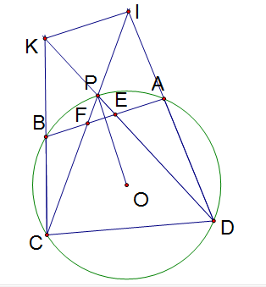

a) Chứng minh tứ giác  nội tiếp.

Ta có:

; 

Mà 



Tứ giác  nội tiếp.

Ta có:







Tứ giác  nội tiếp.

b) Chứng minh  và 

Ta có tứ giác  nội tiếp

Mà 

Ta có: 

Mà 







Chứng minh tương tự ta được 

Mà 

c) Chứng minh  là tiếp tuyến của đường tròn ngoại tiếp .

Trên nửa mặt phẳng bờ  chứa điểm  vẽ tia là tiếp tuyến của đường tròn ngoại tiếp 



Mà 



là tiếp tuyến của đường tròn ngoại tiếp 

1. Cho nửa đường tròn  đường kính  là điểm chính giữa cung  khác  và  cắt  tại  Gọi  là hình chiếu của  lên 

a) Chứng minh tứ giác  nội tiếp.

b) Chứng minh cân và .

c) Chứng minh  và cho  Tính .

d) Xác định vị trí điểm  để chu vi tam giác  lớn nhất ( là hình chiếu của  lên 

***Hướng dẫn***

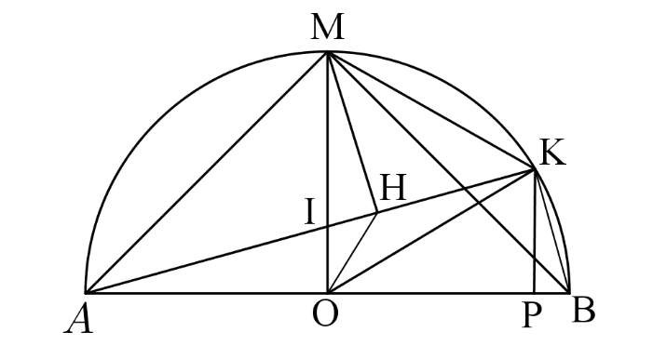

a) Chứng minh tứ giác  nội tiếp.

Ta có  là điểm chính giữa cung vuông cân tại 

 Hay 

Ta có  (góc nội tiếp chắn nửa đường tròn ) Hay 

Tứ giác có là tứ giác nội tiếp.

Tứ giác  có (chứng minh trên)

( là hình chiếu của  lên 

Tứ giác  là tứ giác nội tiếp

b) Chứng minh cân và .

Ta có (góc nội tiếp cùng chắn cung AM)

mà (vuông cân tại -cmt)



Xét vuông tại  có nên cân.

Xét  vuông tại  là đường cao có:  (1) (hệ thức lượng trong tam giác vuông)

Ta có 

Từ (1) và (2) 

c) Chứng minh  và cho  Tính .



Mặt khác  (góc nội tiếp cùng chắn cung MH)



Ta có:  (hai góc đối đỉnh) (vì phụ với  ) 

Ta có:  (góc ở tâm và góc nội tiếp cùng chắn cung KB)



d) Xác định vị trí điểm  để chu vi tam giác  lớn nhất ( là hình chiếu của  lên 

Ta có  vuông tại *P*(định lí Py-ta-go)

Chu vi 

Ta có 

Dấu “=” xảy ra khi và chỉ khi 

 vuông cân tại  nằm chính giữa cung 

1. Cho  tiếp xúc ngoài tại . Một đường thẳng  tiếp xúc với  lần lượt tại . Gọi tiếp tuyến chung trong của hai đường tròn cắt  tại , tia  cắt  tại ,  cắt  tại .

a) Chứng minh tứ giác  nội tiếp và  vuông.

b) Chứng minh  và cho .Tính .

c) Chứng minh  là tiếp tuyến của đường trong đường kính  và .

***Hướng dẫn***

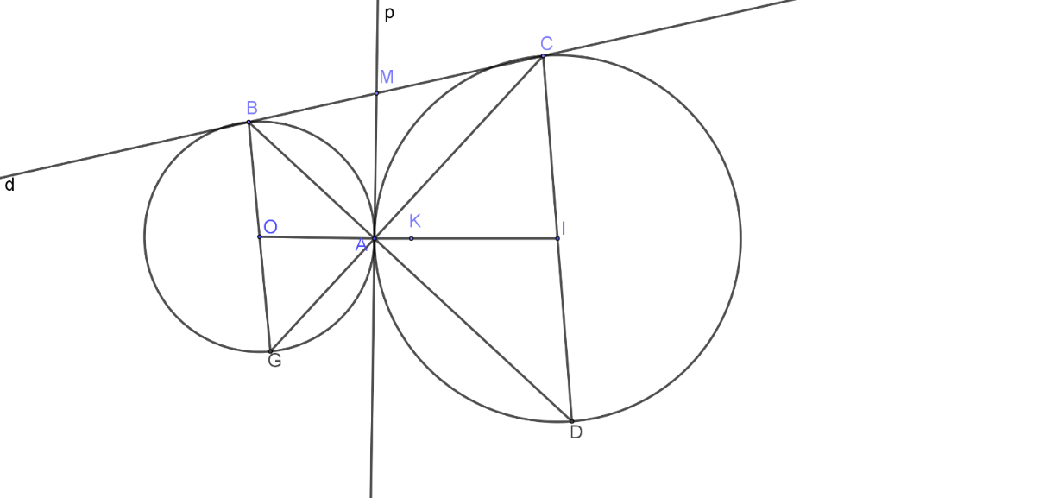

a) + Tứ giác  có:

 (tính chất tiếp tuyến)

 (tính chất tiếp tuyến)

.

Tứ giác  nội tiếp.

+ Trong đường tròn  ta có  (tính chất 2 tiếp tuyến cắt nhau)

Trong đường tròn  ta có  (tính chất 2 tiếp tuyến cắt nhau)



Tam giác  có đường trung tuyến  ứng với cạnh huyền  và bằng nửa cạnh  nên tam giác vuông tại .

b) Ta có :

 là tia phân giác  (tính chất 2 tiếp tuyến cắt nhau)

 là tia phân giác  (tính chất 2 tiếp tuyến cắt nhau)

.

Mà  (tính chất tiếp tuyến)

Theo hệ thực lượng trong tam giác vuông ta có :

.

.

Mà .

c) + Gọi đường tròn đường kính  là 

Tam giác  vuông tại  và đường trung tuyến  nên (1)

 là đường trung bình của hình thang  nên (2)

Từ (1) và (2) suy ra  là tiếp tuyến của đường tròn đường kính .

+  là đường kính của 

 là đường kính của .

Ta có :







Vậy 

1. Cho tứ giác  nội tiếp trong đường tròn đường kính . Kéo dài  và  cắt nhau tại ;  và  cắt nhau tại . Góc .

a) Chứng minh: là tứ giác nội tiếp và .

b) Chứng minh: và *BD* cắt *FE* tại *G,* chứng minh  là tâm đường tròn nội tiếp

c) Cho góc . Tính  theo .

***Hướng dẫn***



**Chứng minh**

**a) Chứng minh: là tứ giác nội tiếp và .**

* Có (góc nội tiếp chắn nửa đường tròn)



 là hai đỉnh kề nhau nhìn đoạn *FE* dưới hai góc bằng nhau

 là tứ giác nội tiếp đường tròn đường kính EF.

* Xét  có:  là hai đường cao ;  là trực tâm của 

 (ĐPCM)

**b) Chứng minh:  và *BD* cắt *FE* tại *G,* chứng minh là tâm đường tròn nội tiếp .**

* Xét  và  có:

 (hai góc nội tiếp cùng chắn một cung)

 (hai góc đối đỉnh)



* Vì 

Xét tứ giác  có 

Mà hai góc này ở vị trí đối nhau

Suy ra tứ giác nội tiếp

 (hai góc nội tiếp cùng chắn một cung)

Lại có (hai góc nội tiếp cùng chắn một cung)

 là tia phân giác của 

Chứng minh tương tự  là tia phân giác của 

Vì  là tâm đường tròn nội tiếp 

**c) Cho góc . Tính  theo .**

Gọi O là tâm đường tròn đường kính BD.

Vì tứ giác  nội tiếp 

 vuông cân tại *O*



Mà 

1. Cho đường tròn  đường kính . Một cát tuyến  quay quanh trung điểm  của . Từ  kẻ ,  là trung điểm của . Tia  cắt  tại .

a) Chứng minh:  và tứ giác  là hình bình hành.

b) Chứng minh:  là trực tâm của  và .

c) Cho . Tính diện tích phần hình tròn nằm ngoài .

***Hướng dẫn***



a) Chứng minh:  và tứ giác  là hình bình hành.

Do  là trung điểm của , mặt khác: 

mà  là trung điểm của 

 là trung điểm của , lại có  là trung điểm của  (giả thiết)

 là hình bình hành (vì có hai đường chéo cắt nhau tại trung điểm mỗi đường).

b) Chứng minh:  là trực tâm của  và .

Ta có:  (góc nội tiếp chắn nửa đường tròn) .

Theo chứng minh trên  là hình bình hành , mặt khác:  là trực tâm tam giác .

Ta lại có:  là trung điểm của ,  là trung điểm của  là đường trung bình của , mà .

c) Cho . Tính diện tích phần hình tròn nằm ngoài .

Ta có:  cân đỉnh  (1)

+ Xét  vuông tại  có: .

+ .

+  (góc nội tiếp chắn cung )  (2)

Từ (1) và (2)  đều  ( là trung điểm ).

 diện tích phần hình tròn nằm ngoài  là:

.

1. Cho  đường kính  kẻ tiếp tuyến  với . Gọi  là các điểm nằm trên . Các tia  cắt  tại  nằm giữa .

a) Chứng minh: và tứ giác  nội tiếp.

b) Chứng minh: Khi di động thì tích  và không đổi

***Hướng dẫn***



**a) Chứng minh: và tứ giác  nội tiếp.**

* Có  (góc nội tiếp chắn nửa đường tròn)

 (kề bù)

Xét  và  có:



 (góc chung)



* Vì  là tứ giác nội tiếp

 (tính chất góc ngoài của tứ giác nội tiếp)

Mà  (cùng phụ với )



Suy ra tứ giác  nội tiếp (góc ngoài tại một đỉnh bằng góc trong của đỉnh đối)

**b) Chứng minh: Khi di động thì tích  và không đổi**

* Xét  vuông tại *B,*  đường cao *BD.*

 (hệ thức giữa cạnh và đường cao)

Chứng minh tương tự 

****(không đổi) (ĐPCM)

1. Cho  cân tại  nội tiếp đường tròn , đường kính  tại ,có . Kẻ đường kính , kẻ 

a)Tính 

b) Tứ giác  là hình gì? Tại sao?

c)Tính diện tích phần hình tròn  nằm ngoài  ?

***Hướng dẫn***

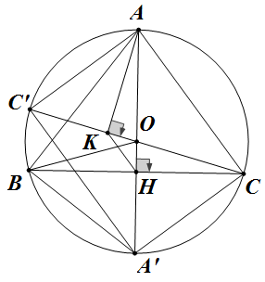

a) Tính 

Ta có  cân, 

(góc nội tiếp chắn nửa đường tròn)

nên  vuông tại . Áp dụng hệ thức lượng ta có 

.

b) Tứ giác  là hình gì? Tại sao?

ta có tứ giác là hình chữ nhật

Xét tứ giác  có tứ giác  nội tiếp

.

Mà tứ giác  là hình thang, do tứ giác  nội tiếp nên tứ giác  là hình thang cân.

c) Tính diện tích phần hình tròn  nằm ngoài  ?

ta có ()



Diện tích hình tròn  bên ngoài tam giác  là



1. Cho đường tròn , đường kính , vẽ dây cung  vuông góc với  tại điểm . Trên tia đối của tia  lấy điểm , cắt  tại điểm thứ hai là ,  cắt  tại .

a) Chứng minh : tứ giác  nội tiếp. .

b) Gọi  là giao điểm của  và ,  là giao điểm của .Chứng minh:  và 

c) Cho , tính 

***Hướng dẫn***



a) Chứng minh : tứ giác  nội tiếp. .

Xét , đường kính  (gt)  (liên hệ giữa đường kính và dây cung)

Xét , đường kính (góc nội tiếp chắn nửa đường tròn)

Xét tứ giác mà 2 góc ở vị trí đối diện nhau tứ giác  nội tiếp đường tròn.

* 

Xét  (2 góc nội tiếp cùng chắn )

Xét  và :



 chung

 (g.g)

b) Chứng minh :  và 

Xét , đường kính  (gt)  (liên hệ giữa dây và cung)

 (2 góc nội tiếp chắn 2 cung bằng nhau) hay 

Xét tứ giác  có (cmt) mà 2 góc ở 2 đỉnh liên tiếp cùng chắn cung 

nội tiếp

 mà 



Mà  (từ vuông góc đến song song)

Nối , kẻ tiếp tuyến 

Ta có  (2 góc đối đỉnh)

Vì  (2 góc đồng vị)

Xét  (góc nội tiếp và góc tạo bởi tiếp tuyến và dây cung cùng chắn cung )

Suy ra 



Xét  và :



 chung

 (g.g) 



c) Cho , tính 

Xét (2 góc nội tiếp cùng chắn )

XÉT :  (tính chất góc ngoài tam giác)

đều

